NEMŠČINA, 5. RAZRED:
1. Oblačila:
Utrjujte besedišče na spletni strani https://quizlet.com/86524944/planetino-1-kleidung-flash-cards/

Če link ne deluje: Stran vsi poznate, ampak vseeno še enkrat: v brskalnik odtipkate quizlet, nato v »search« napišete spelametelko, potem pa poiščete naloge z naslovom Planetino 1: Kleidung.

2. V zvezek si napišite:
Wie findest du…? (Kakšen se ti zdi…?)
Wie findest du den Mantel?
die Jacke?
das Kleid?
die Stiefel?
Ich finde den Mantel /die Jacke / das Kleid /die Stiefel schön.
+ - +-
schön (lep) nicht schön (ni lep) so so (tako tako)
gut (dober) nicht so gut (ne tako dober)
klasse (krasen) altmodisch (staromoden)
super hässlich (grd)
Oglej si sličice in napiši v zvezek svoje mnenje kot kaže primer:
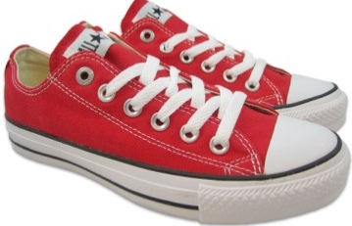 Wie findest du die Schuhe?
Ich finde die Schuhe super.

